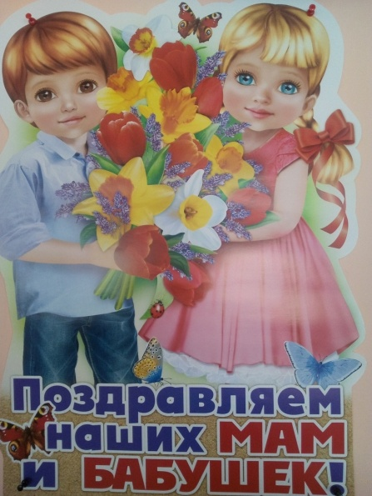
В первые дни весны воспитанники детского сада поздравили своих мам и бабушек с международным женским днем. Наполнился сад звуками музыки, смехом, праздничным настроением. К самым маленьким воспитанникам, малышам первой младшей группы пришла веселая Матрешка, принесла собой солнечные шарики для игры, цветочки для веселого танца, спела с ребятами песенки и угостила конфетами.
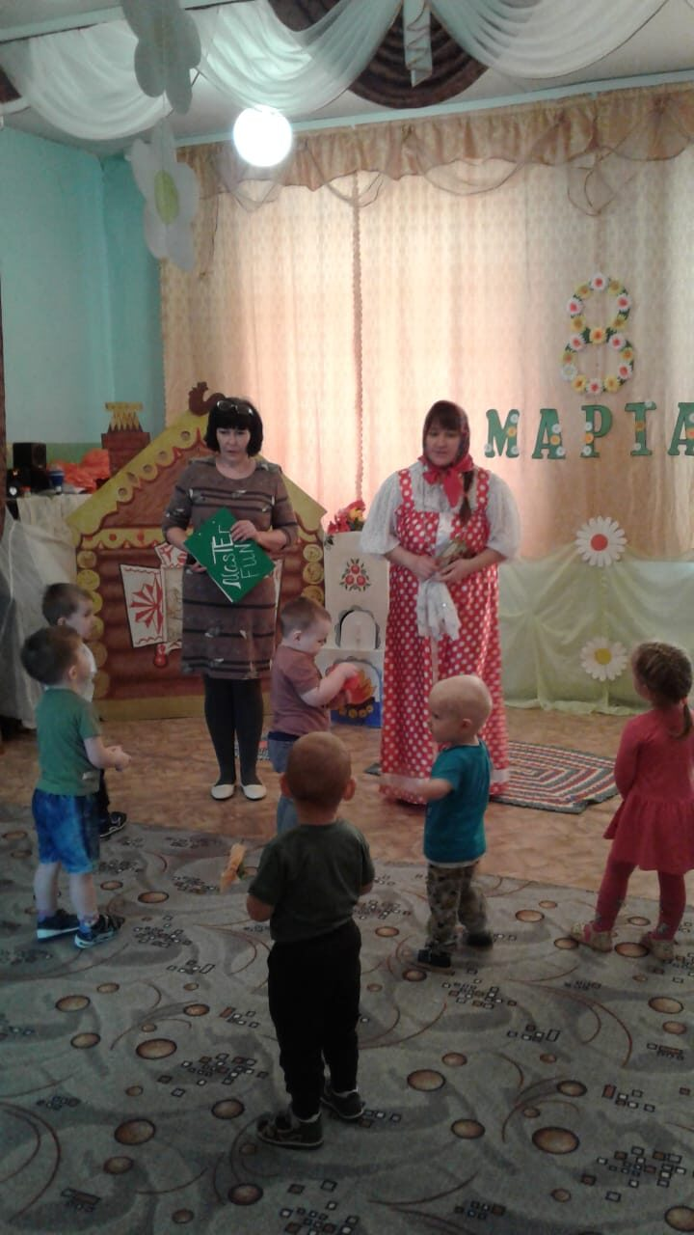

Дети средних и старших групп пригласили мам на праздничный концерт, который назвали «Веселые нотки для любимых мамочек». Каждая нотка на веселой радуге звуков приглашала спеть или станцевать, послушать оркестр музыкальных инструментов или поиграть. На праздник пожаловала и странная гостья – тетушка Весельчак, которая научила ребят веселому танцу.
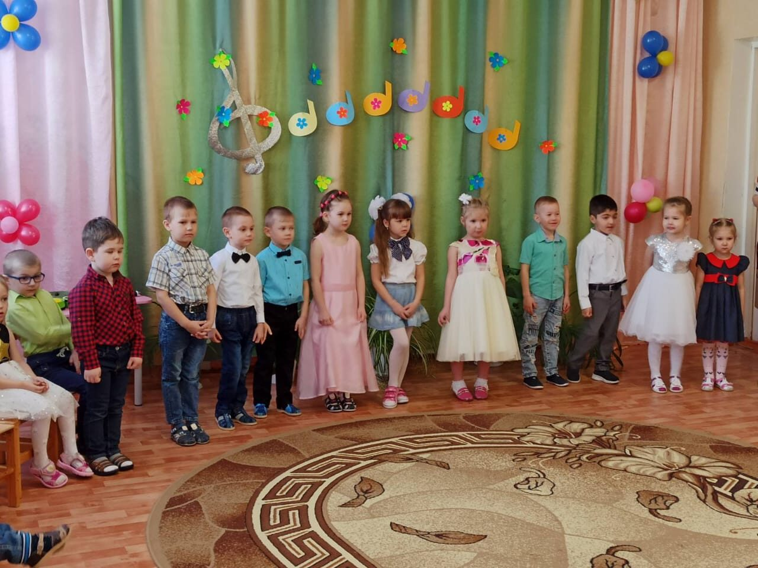

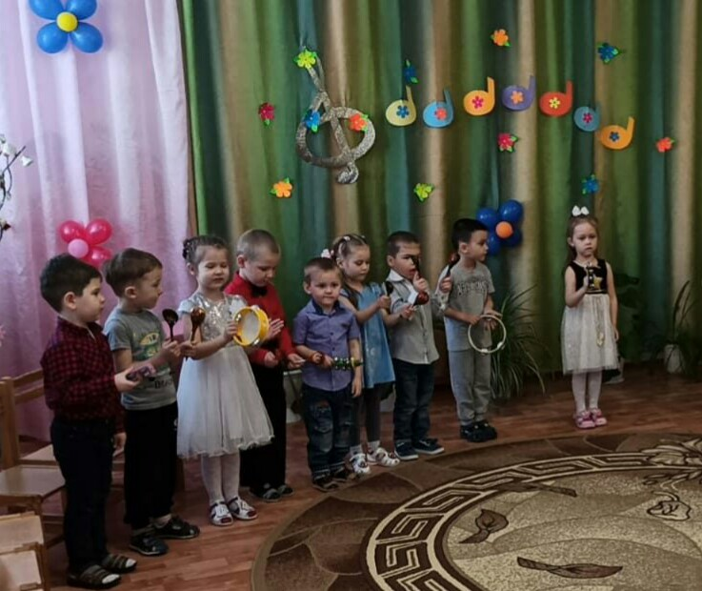
Ребята второй младшей группы получили письмо от Бабушки Яги, которой скучно в лесу и одиноко. Пригласила бабушка деток к себе в гости в дремучий лес, и прибыли ребята в лес на веселом автобусе. Девочки помогли навести порядок в избушке, мальчики слетали на метле в магазин за продуктами к праздничному столу. Все вместе ребята напекли вкусных пирожков, спели и сплясали для бабушки Яги, подарили ей букет цветов, а она угостила ребятишек сладостями. Пригласили на танец и мам, поиграли с бабушками, горячо поздравили их и вручили подарки, сделанные своими руками.

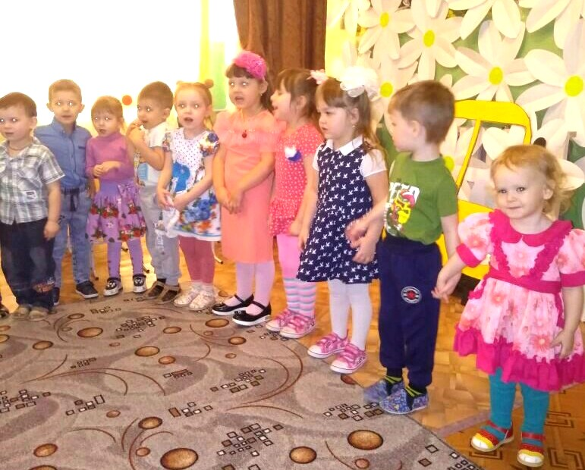

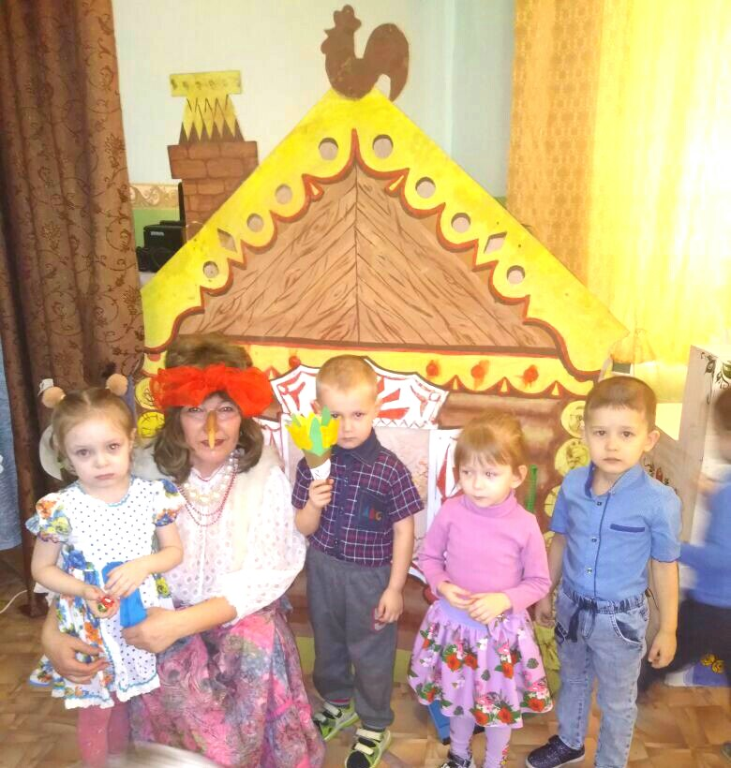

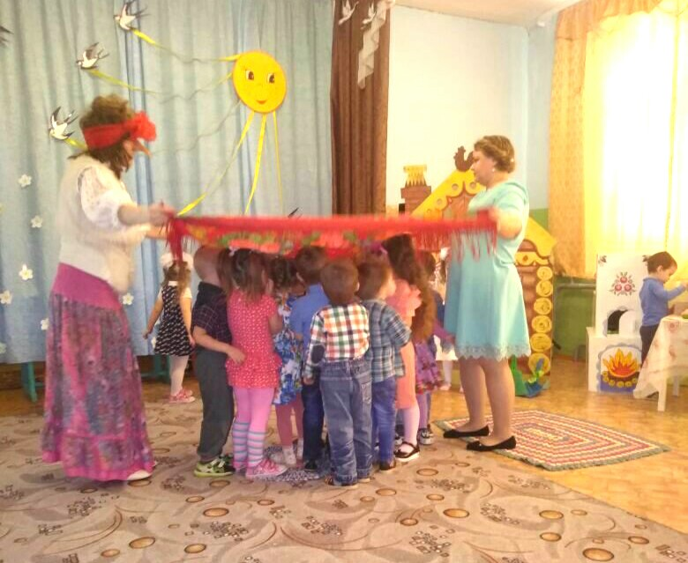

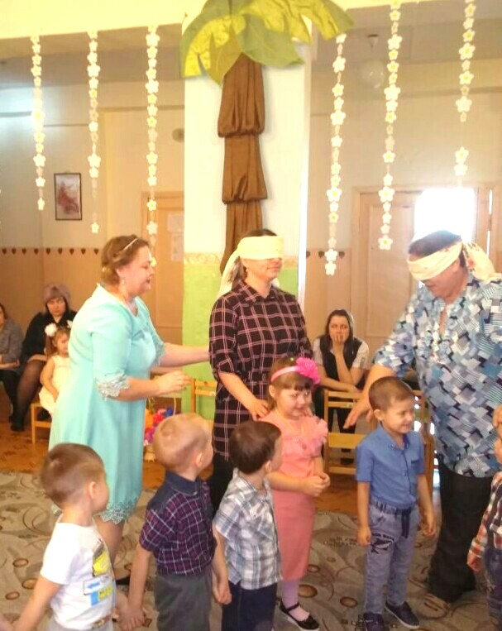

А дети подготовительных к школе групп показали мамам праздничный концерт, который так и назывался - «Концерт для милых мам». Волшебная шляпа, странным образом появившаяся на празднике и читающая мысли, рассказала о том, о чем мечтают мамы, бабушки, воспитатели. А дети попытались исполнить их мечты на протяжении всего праздничного вечера. Поздравления, задушевные песни, сценки, озорные танцы, и конечно же улыбки и хорошее настроение царили на празднике.
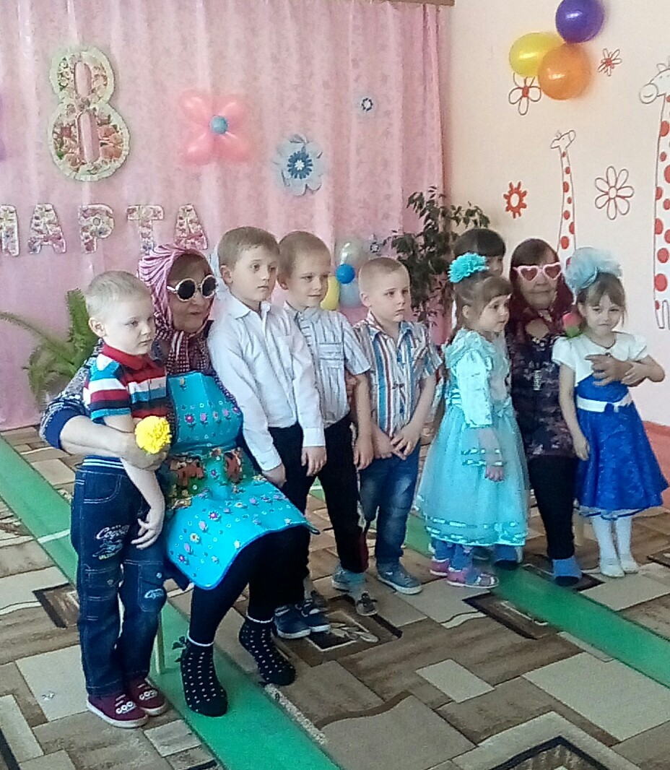

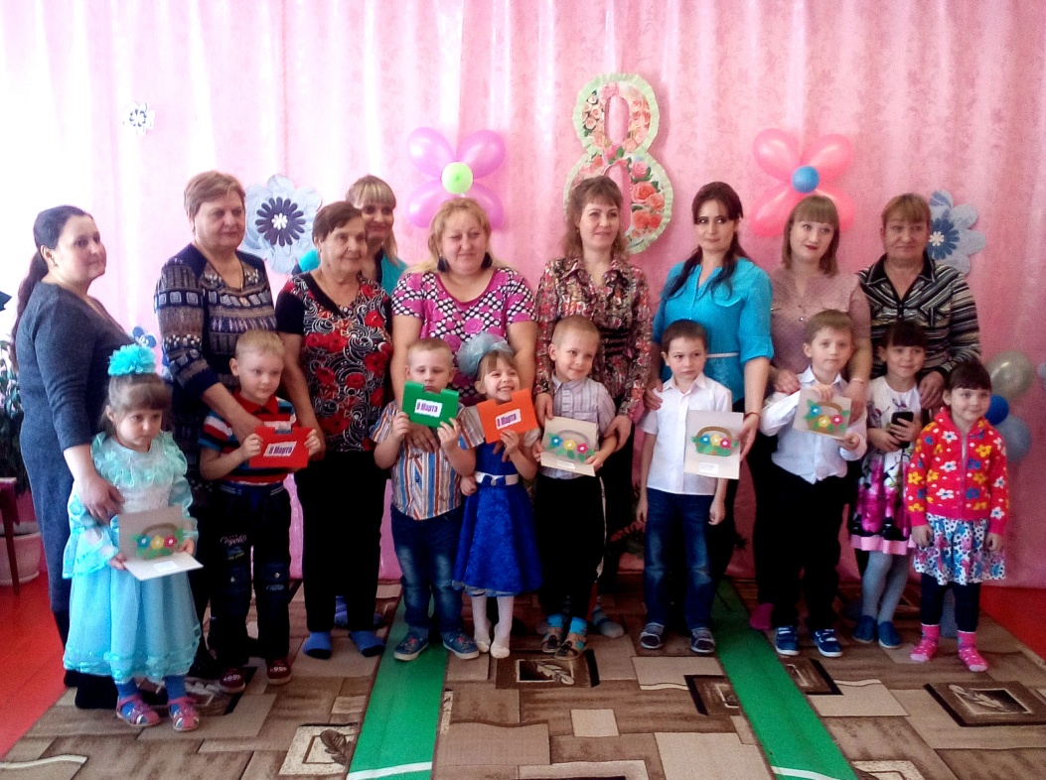

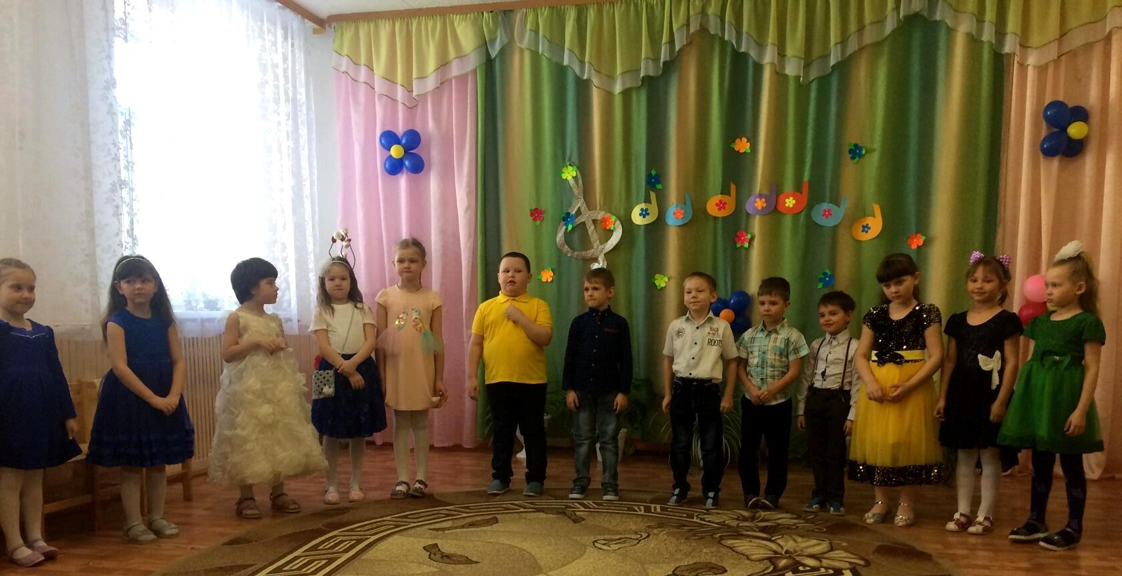

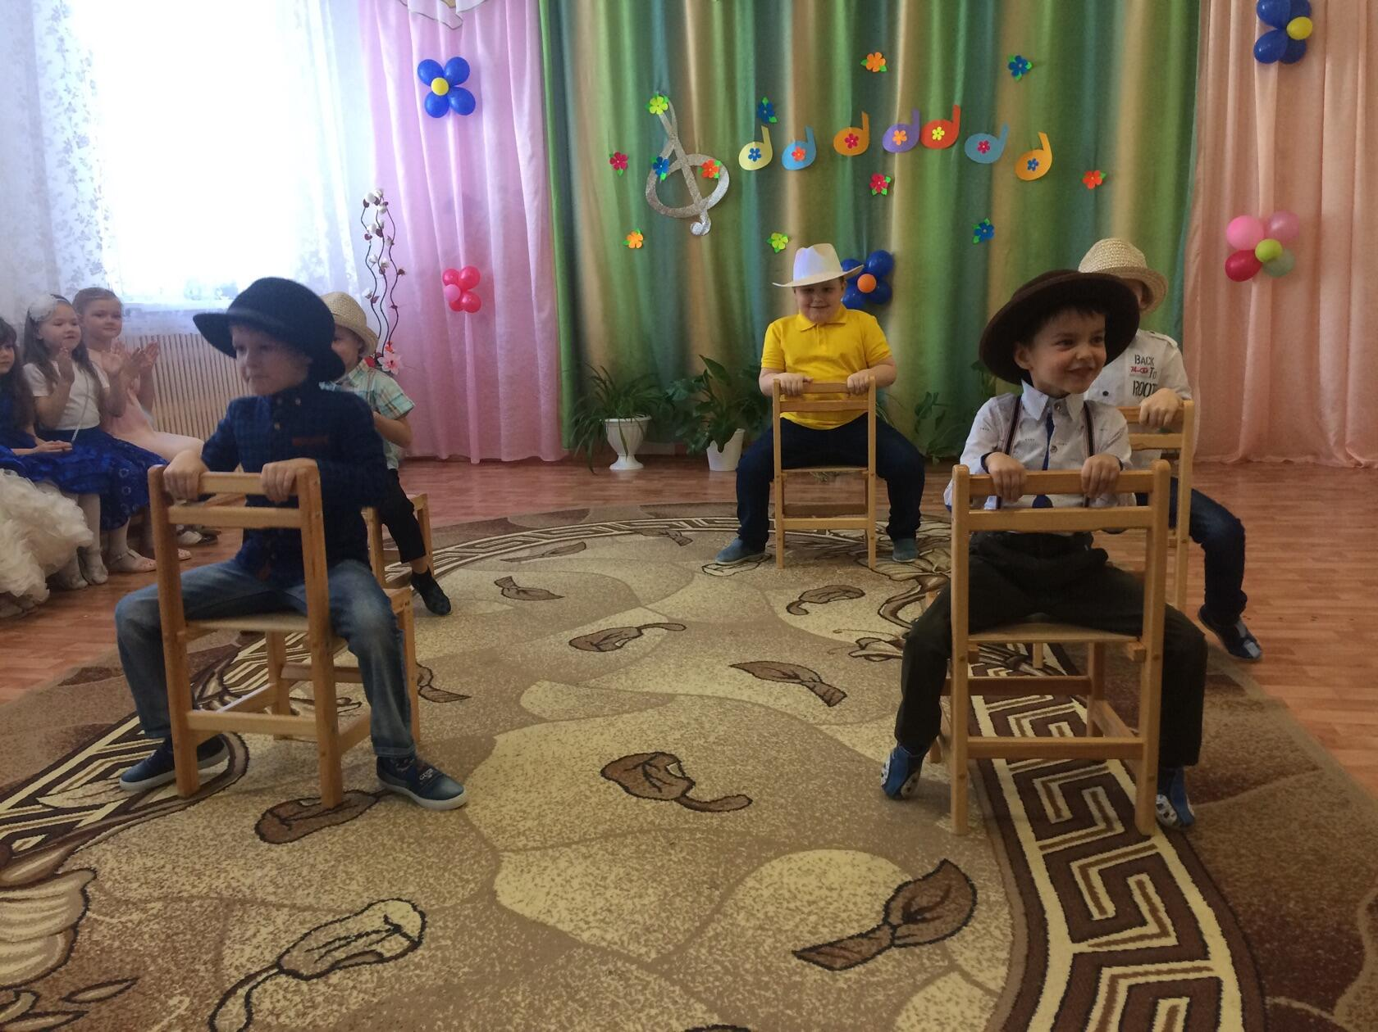

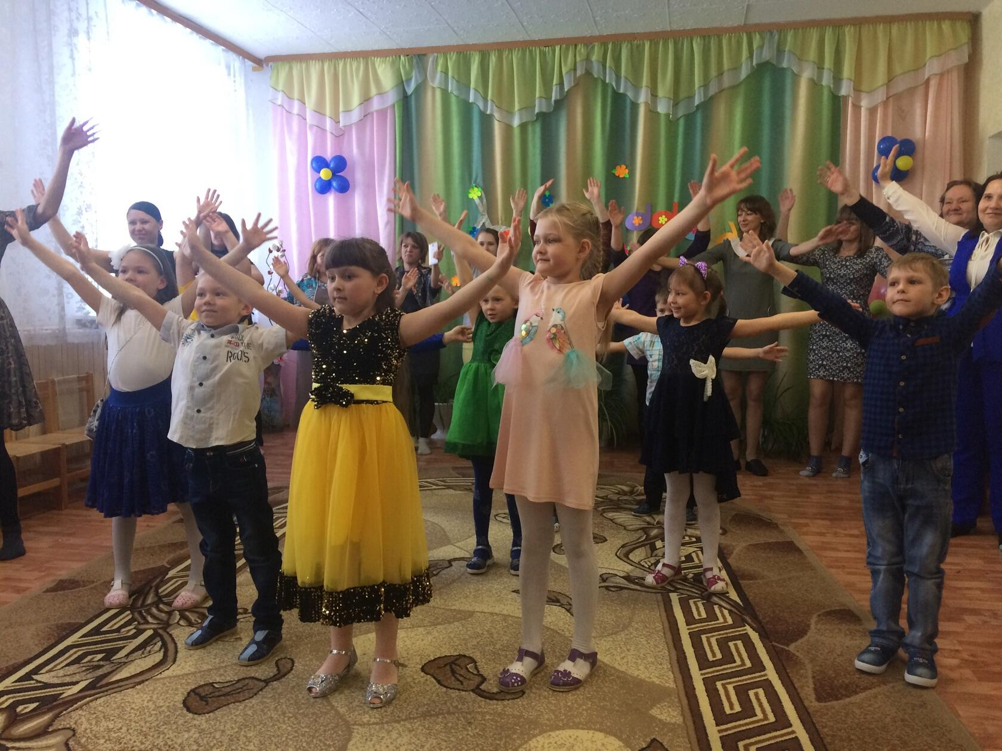

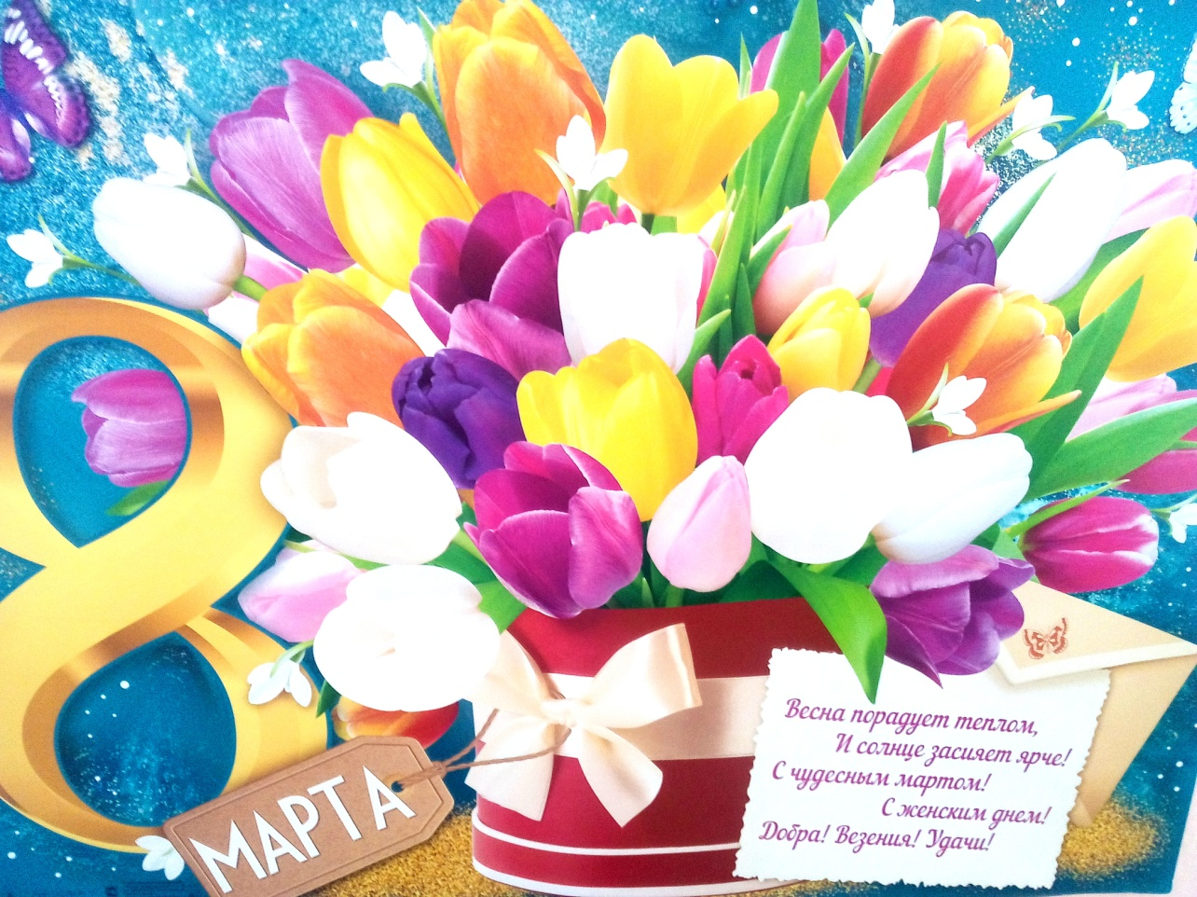

Информацию подготовил:
музыкальный руководитель Игнатьева Е.А.

